**Инструкция по работе с репозиторием на github**

1. Делаем аккаунт на сайте <https://github.com/join>

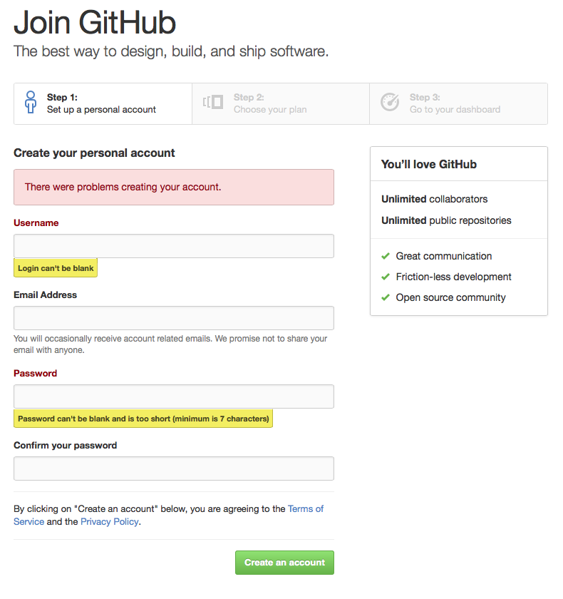

1. Скачиваем и устанавливаем клиент <http://www.sourcetreeapp.com> для вашей системы (Win, Mac).
2. Клонируем репозиторий. Для примера - <https://github.com/ValikLinnik/CatchButton> (это репозиторий созданный мною, в нем Unity3D проект игры «поймай кнопку»).
   1. Копируем ссылку на репозиторий

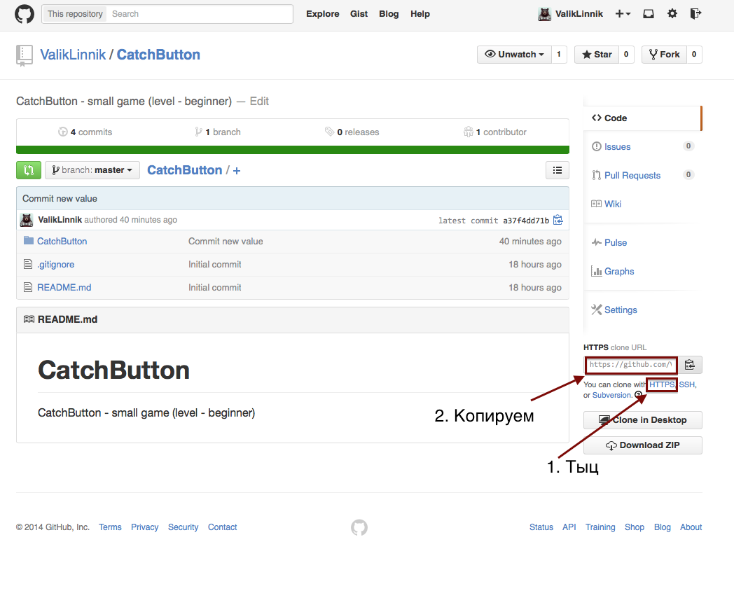

* 1. Открываем SourceTree и создаем новый репозиторий (Clone from URL)

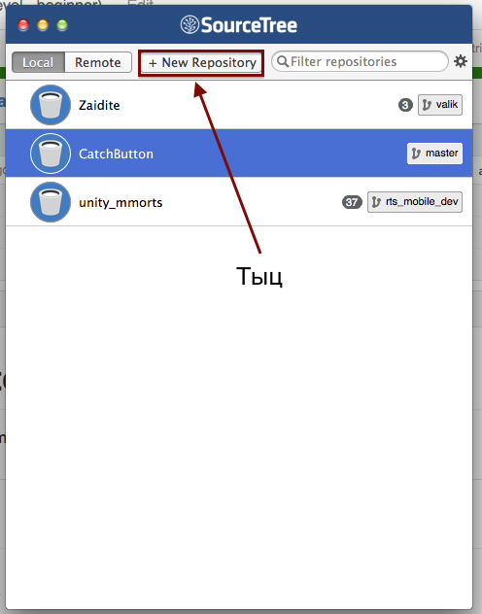

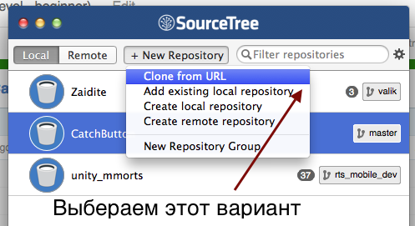

* 1. Настраиваем

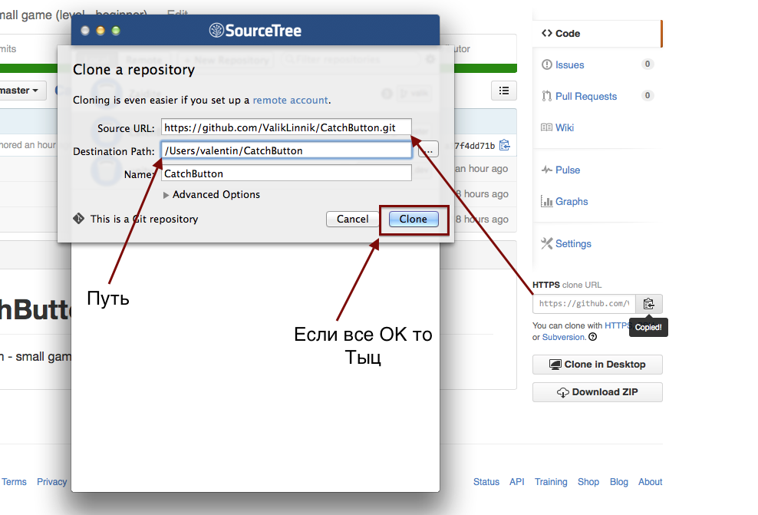

* 1. Клонируем
  2. Если все прошло хорошо то в папке из пункта С вы найдете Unity3D проект.

На данный момент я подготовил для Вас две “репки” :

1. <https://github.com/ValikLinnik/CatchButton> - домашка “поймай кнопку”
2. <https://github.com/ValikLinnik/Lern-Unity3D> - учебные материалы, уроки, код и пр., что-бы если что-то понадобится мы знали где искать.

Далее мы будем развивать навыки работы с github. Вы будете делать Ваши проекты и заливать в «репку», приходя на пару будете просто её клонировать и по завершению пары делать «коммит» с изменениями. Но это пока в перспективе.

Навыки работы с системами контроля версий «капец» как Вам пригодятся в будующем.